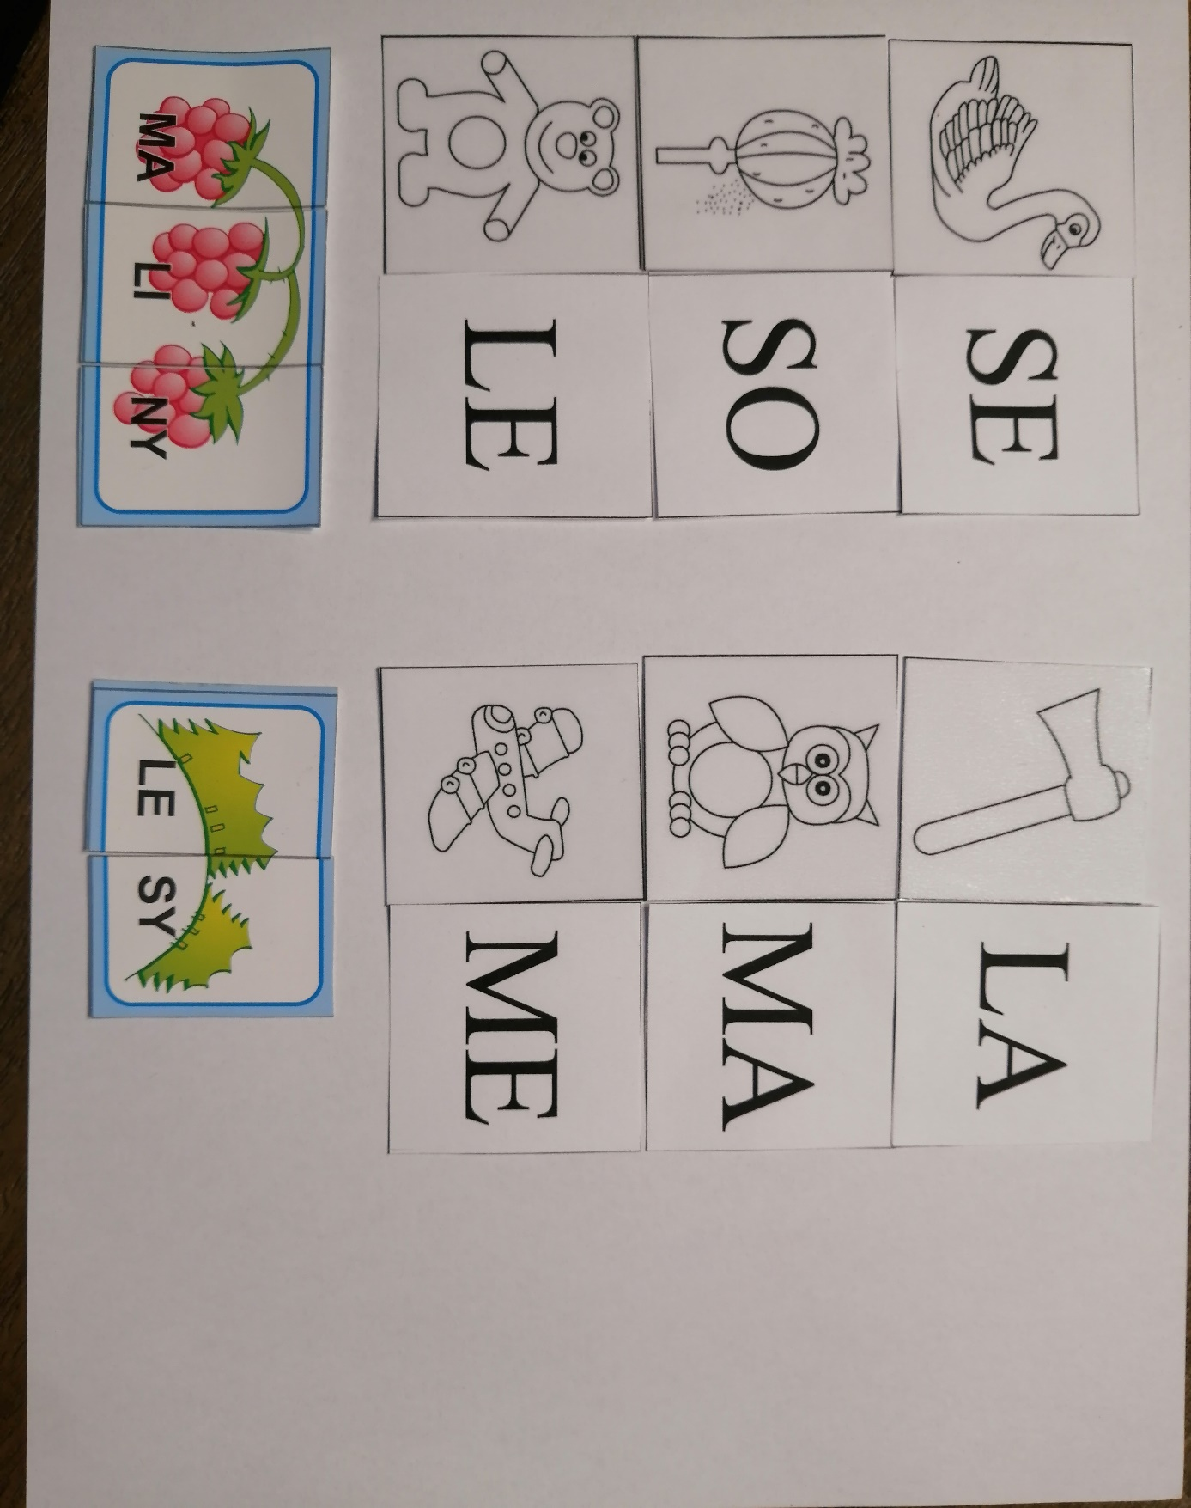
Obrázky a slabiky si rozstříhej, k obrázku přiřaď slabiku, na kterou obrázek (slovo) začíná.

